Εισαγωγή

Στην εργασία αυτή ζητήθηκε να υλοποιήσουμε δύο προγράμματα δειγματοληψίας σε C.
Συγκεκριμένα, τα δύο πρόγραμματα θα πρέπει να λαμβάνουν και να αποθηκεύουν τα timestamps κάθε dt δευτερόλεπτα, και για συνολικά t δευτερόλεπτα. Τα t και dt δίνονται ως είσοδοι στα προγράμματα.
Επιπλέον, τα δύο προγράμματα θα πρέπει να είναι οικονομικά ως προς την CPU και την ενέργεια που καταναλώνουν, οπότε είναι σκόπιμο να παραμένουν ανενεργά ανάμεσα στις δειγματοληψίες. Αυτό γίνεται με την χρήση μιας παραλλαγής της συνάρτησης sleep.
Η διαφορά ανάμεσα στα δύο προγράμματα είναι ότι το ένα θα μπορεί να χρησιμοποιεί την τιμή του timestamp ώστε να διορθώνει την χρονική ολίσθηση που προκαλεί η ανακρίβεια του sleep, ενώ το δεύτερο πρόγραμμα όχι.

Υλοποίηση

Και στα δύο προγράμματα τα αποτελέσματα γινόντουσαν εγγραφή επιτόπου σε αρχεία με κατάλληλο όνομα αντί να αποθηκεύονται σε πίνακα και ύστερα σε αρχείο. Ως εκ τούτου, οι είσοδοι στα προγράμματα είναι 1) συνολικός χρόνος t, 2) διαστήματα δειγματοληψίας dt, 3) το επιθυμητό όνομα των αρχείων στα οποία θα αποθηκευτούν τα αποτελέσματα.

Sleep

Χρήση CPU

Στις παρακάτω εικόνες φαίνεται η χρήση της CPU καθώς τρέχουν και τα 2 πειράματα (με και χωρίς χρήση timestamp) ήδη για 6 λεπτά, και όταν δεν τρέχει τίποτα για σύγκριση.

Είναι εύλογο να θεωρήσω πως η χρήση της CPU είναι ικανοποιητικά μικρή.
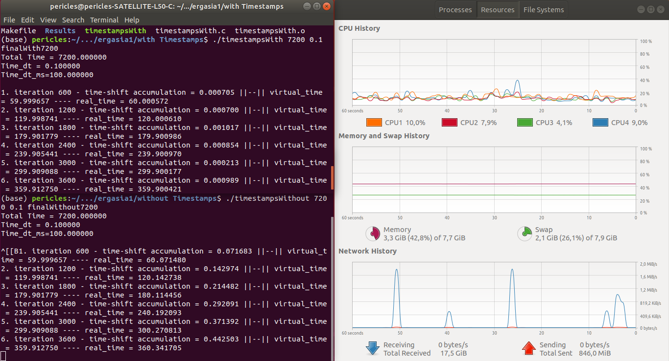

Ο ίδιος υπολογιστής χωρίς να τρέχουν τα 2 προγράμματα για σύγκριση:

